Holiday centre bi village
W naszym artykule opisujemy camping na Chorwacji holiday centre bi village. Jeśli taka tematyka Państwa interesuje zapraszamy do czytania dalej.

Holiday - wakacje w październiku

Kto powiedział, że na kawacje czy też kilkudniowy citybreak nie można się wybrać jesienią? Wrzesień oraz październik w wielu Państwach na świecie to bardzo ciepłe miesiące, które sprzyjają nie tylko chłonięciu cudownej, posezonowej atmosfery danego miejsca ale także pieszym, długim spacerom, wyprawom kulinarnym czy przebywaniu na łonie natury w blasku słonecznych dni. Holiday centre bi village to jedno z tym miejsc, gdzie mogą Państwo wybrać się zarówno w sezonie letnim jak i po sezonie. Co oferuje wspomniany camping?
Holiday centre bi village

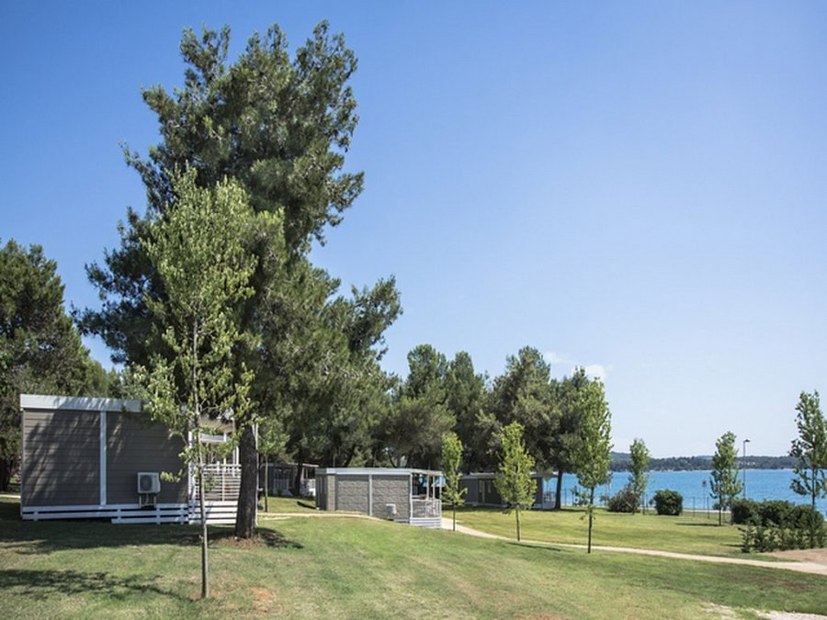
Camping holiday centre bi village to chorwacki camping, któy znajduje się blisko malowniczego miasta Fazana, które zapewni turystom i osobom chcącym odwiedzić lokalne knajpki czy restaurację, takową możliwość. Centre bi village znajduje się naprzeciw wyspry Brjuni, gdzie zlokalizowany jest park narodowy. Dodatkowy plus? Camping ma własną plażę! Jeśli planujesz wypoczynek w październiku, jest to doskonała baza wypadowa do zwiedzania regionu Istrii. Co więcej, sama Fazana mieści się w odległości pozwalającej na dojechanie do campingu samochodem!

